Mẫu 1. Phiếu cung cấp thông tin, dữ liệu cho cổng thông tin điện tử trường

PHÒNG GD-ĐT TAM NÔNG |  |  | CỘNG HÒA XÃ HỘI CHỦ NGHĨA VIỆT NAM
TRƯỜNG MN HOA SEN |  |  | Độc lập – Tự do – Hạnh phúc
 | –––––––––– |  | –––––––––––––––––––––––––––

PHIẾU CUNG CẤP THÔNG TIN, DỮ LIỆU
CHO CỔNG THÔNG TIN ĐIỆN TỬ TRƯỜNG

1. Tên người gửi: Nguyễn Lâm Thi – Trường Mầm non Hoa Sen.
2. Thời gian gửi: Ngày 15/7/2020.
3. Tin thuộc loại: Chuyên mục Hoạt động chuyên môn, Tin tức.
4. Thông tin:
- Tên tiêu đề tin cần đăng: Mầm non Hoa Sen tổ chức lễ hoàn thành chương trình mẫu giáo 5 tuổi.
- Tóm tắt:
Vào lúc 15 giờ ngày 10/7/2020 Trường Mầm non Hoa Sen tổ chức buổi Lễ hoàn thành chương trình Giáo dục Mầm non cho 91 trẻ mẫu giáo 5 tuổi năm học 2019 – 2020.
- Tin chi tiết
Nhằm để xác nhận các cháu đã thật sự hoàn thành Chương trình mẫu giáo 5 tuổi, chính thức bước vào lớp 1 trong năm học 2020 – 2021.
Thực hiện theo Quyết định số 20/QĐ-MNHS ngày 02/7/2020 về việc công nhận các cháu 5 tuổi hoàn thành Chương trình Giáo dục mầm non năm học 2019- 2020. Trường Mầm non Hoa Sen long trọng tổ chức Lễ hoàn thành Chương trình giáo dục mầm non vào lúc 15 giờ ngày 10 tháng 7 năm 2020 cho 91 cháu mẫu giáo 5 tuổi của trường.
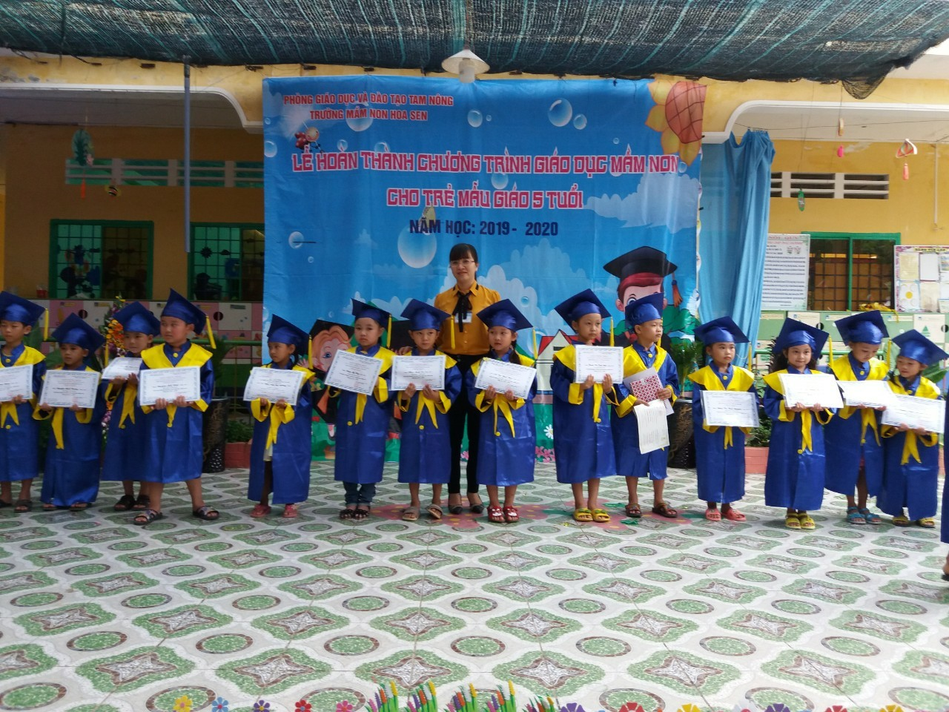
Trẻ Mẫu giáo 5 tuổi nhận giấy chứng nhận trong Lễ hoàn thành Chương trình

Trong buổi lễ cháu Đặng Thị Mỹ Ngân lớp Lá 3 thay mặt cho các bạn mẫu giáo 5 tuổi chia sẻ những kỷ niệm vui, buồn của cô và trò trong năm học qua và cũng hứa với các cô sẽ chăm ngoan học giỏi để đạt nhiều thành tích xuất sắc để xứng đáng là những bông hoa bé ngoan của các cô.
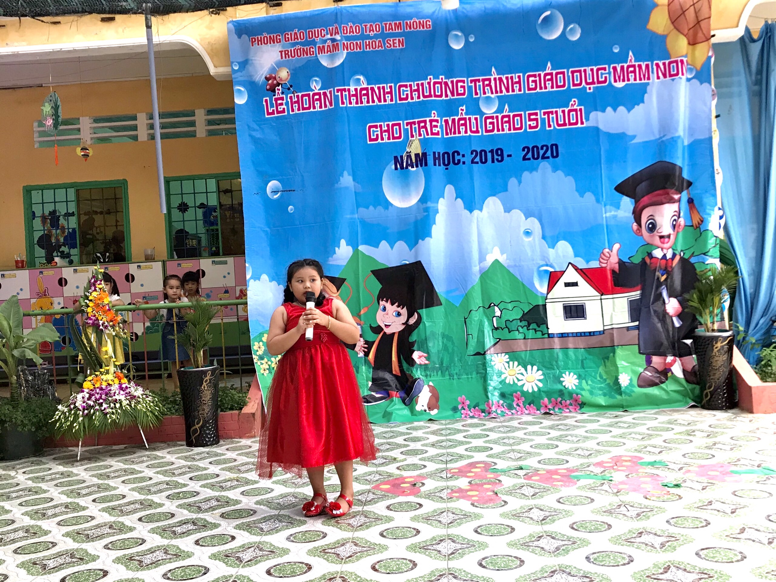
Cháu Đặng Thị Mỹ Ngân chia sẻ cảm nghĩ trong buổi Lễ hoàn thành Chương trình

Đáp lại những tình cảm chân thành mà các cháu 5 tuổi gửi đến các cô, cô Nguyễn Thị Hồng Luyến - Hiệu trưởng Trường Mầm non Hoa Sen cũng có những lời chúc cảm động gửi đến các cháu “Trường mầm non tạm chia tay với 91 bạn từng là những bông hồng rất đẹp, rất xinh của trường. Sự trưởng thành của các cháu là niềm tự hào của cô giáo chủ nhiệm nói riêng và của tập thể nhà trường nói chung là thành quả mà các cô đã vất vả chăm sóc, giáo dục trong suốt thời gian qua. Luôn hy vọng các cháu tiếp tục lớn khôn, ngoan ngoãn, học giỏi để trở thành những đứa con ngoan, trò giỏi và tương lai sẽ là những tài năng giúp ích cho xã hội sau này.

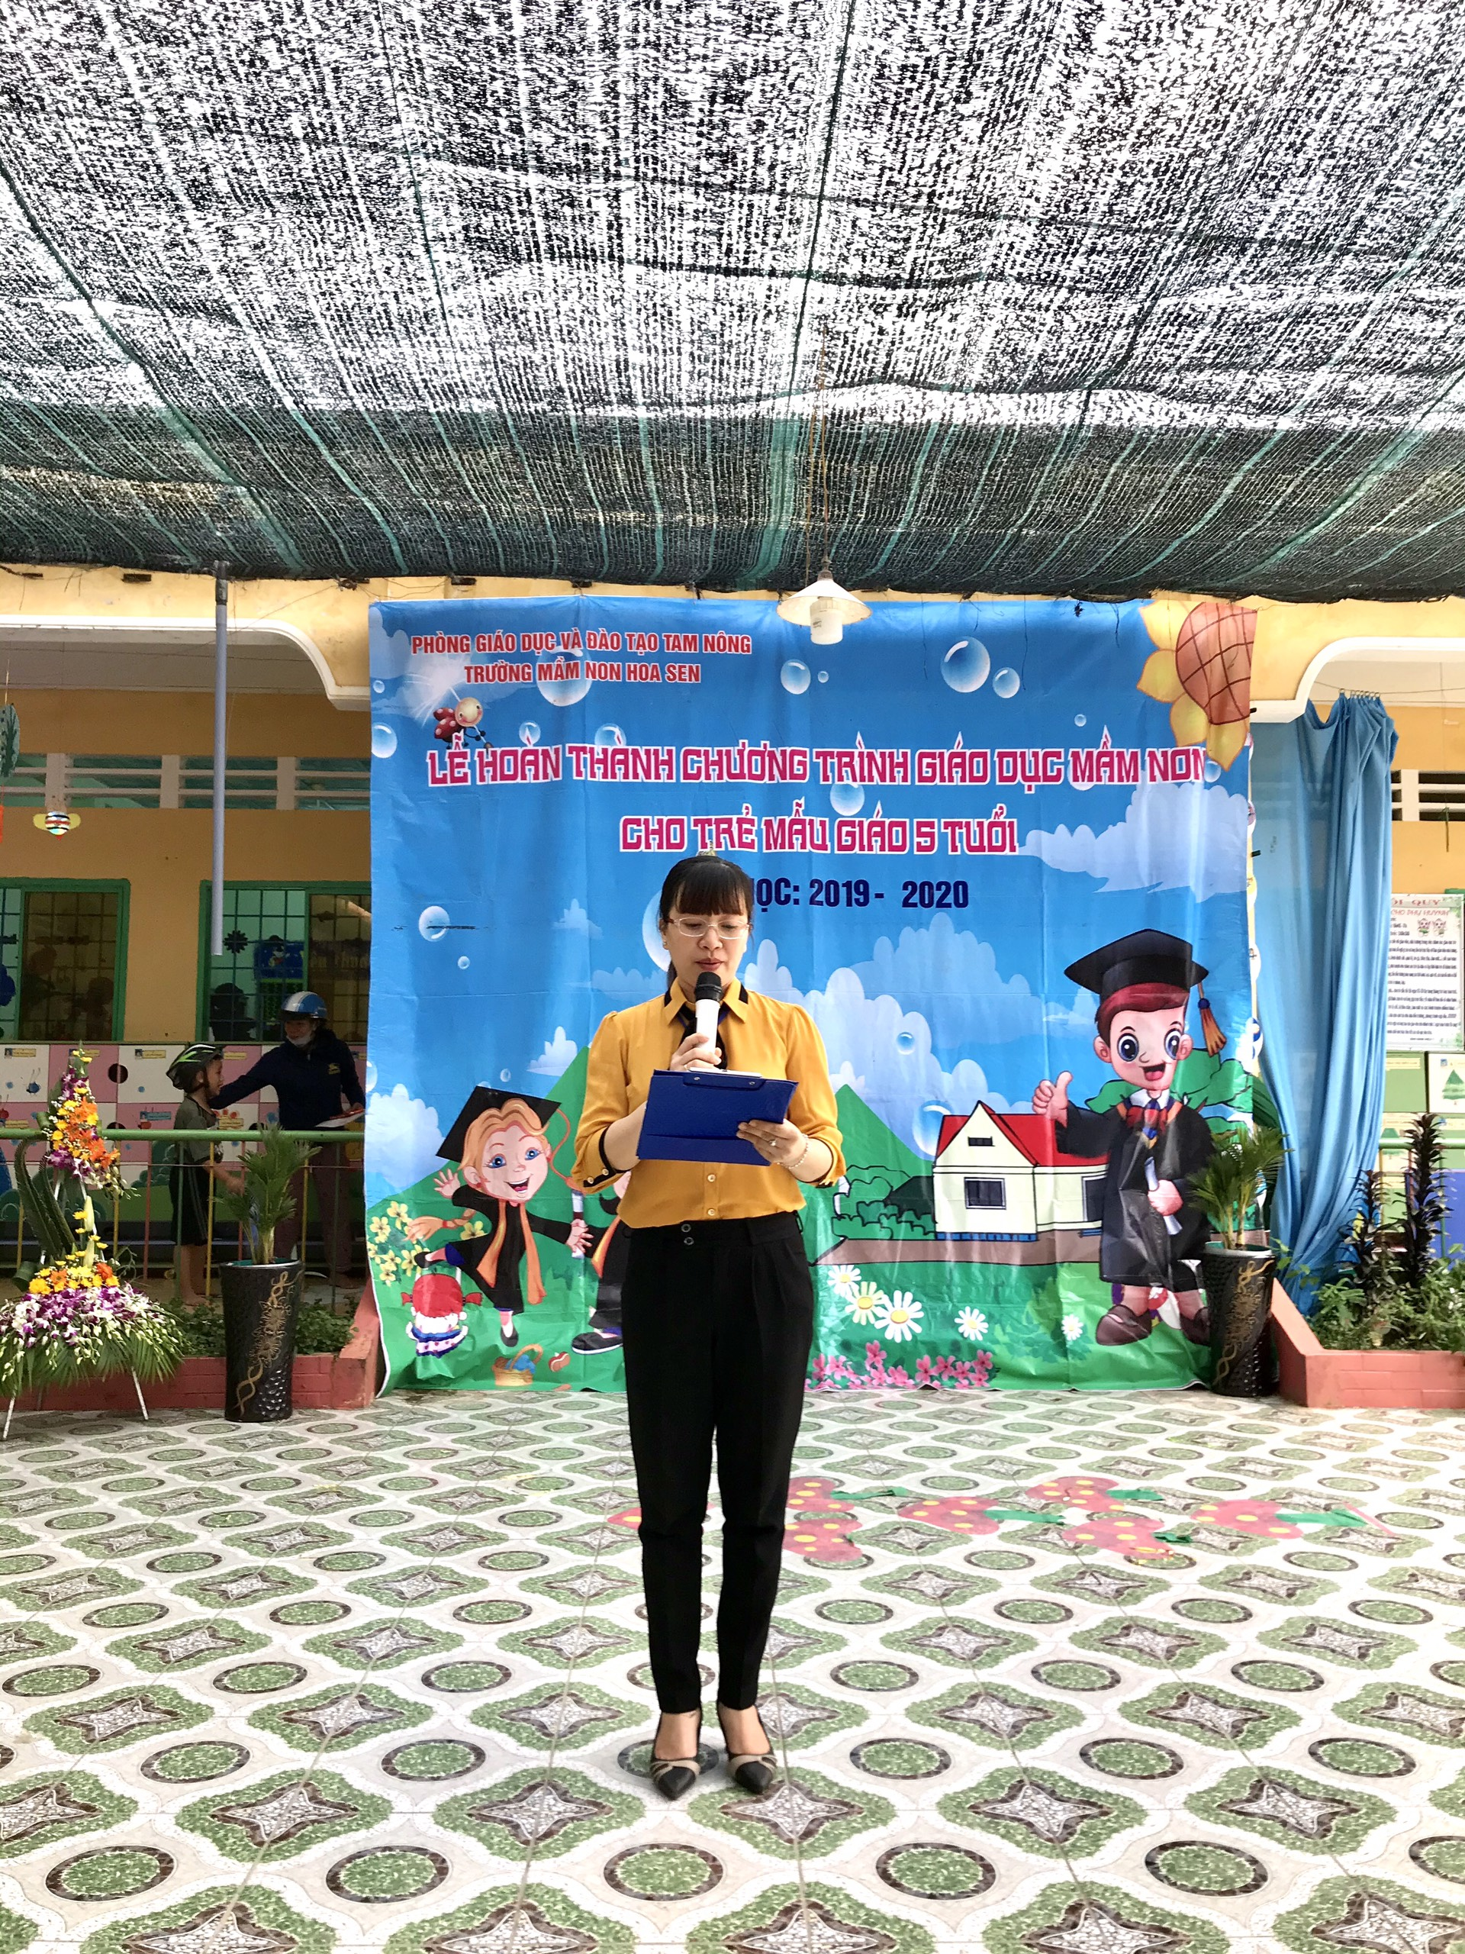

Cô Nguyễn Thị Hồng Luyến – HT trường MN Hoa Sen nhắn gửi các cháu 5
tuổi trong Lễ hoàn thành Chương trình

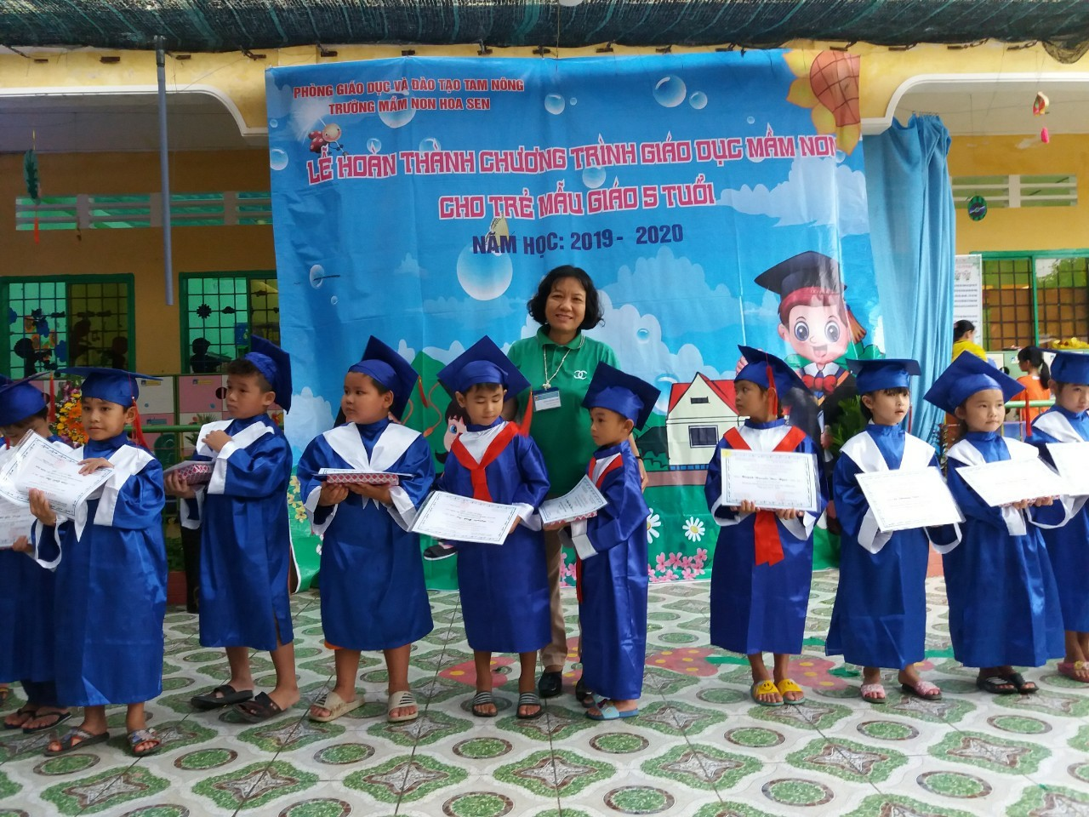
Trãi qua thời gian 5 năm học tại trường mầm non, hôm nay cháu cũng rất vui khi đã thật sự hoàn thành Chương trình mẫu giáo 5 tuổi, được nhận giấy chứng nhận do các cô trao tặng.
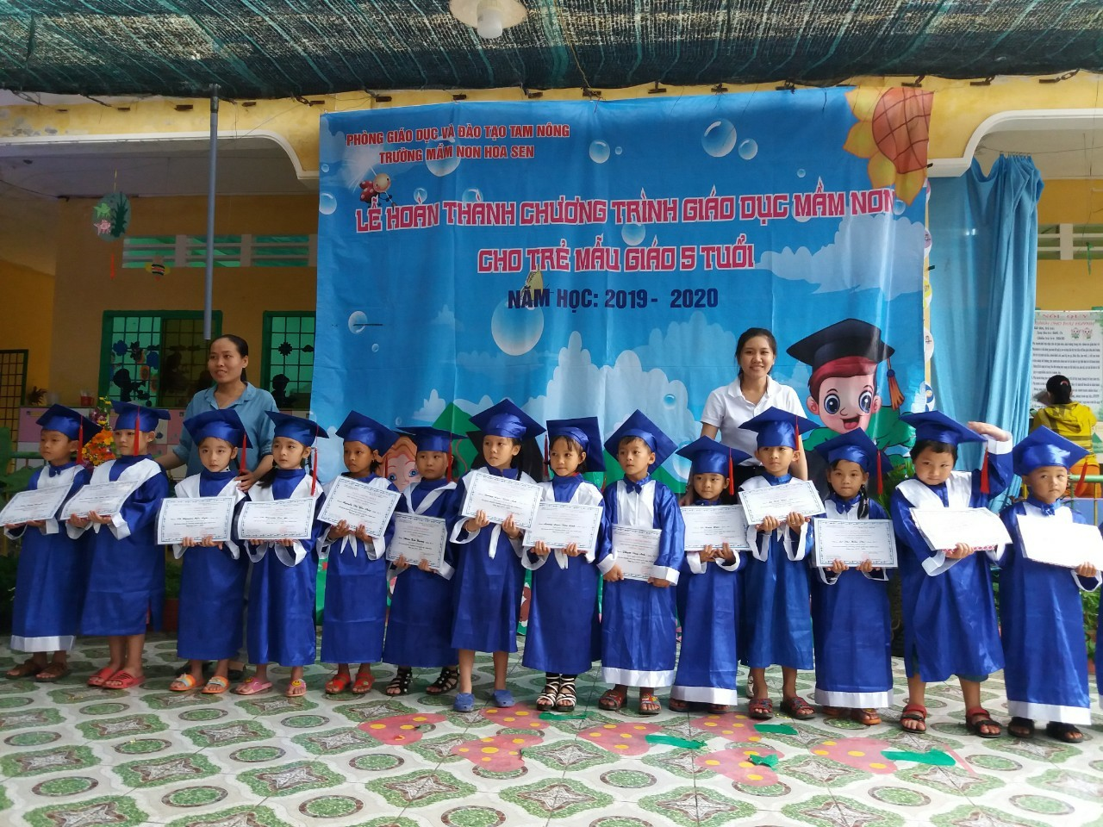
Qua buổi Lễ đã để lại những kỷ niệm đẹp, vui tươi pha chút bùi ngùi, lưu luyến của cô và trò Trường Mầm non Hoa Sen. Các cháu chia tay mái trường mầm non thân yêu để bước vào lớp 1. Tuy các cô không còn bên các cháu, nhưng các cô sẽ luôn dõi mắt theo các con với hy vọng chúng con sẽ lớn khôn, sẽ ngoan ngoãn, học giỏi và trở thành những đứa con ngoan, trò giỏi và là cháu ngoan Bác Hồ./.
Một số hình ảnh (có file đính kèm).

DUYỆT
HIỆU TRƯỞNG  Nguyễn Thị Hồng Luyến | NGƯỜI VIẾT  Nguyễn Lâm Thi

Một số hình ảnh buổi lễ (có file đính kèm).

DUYỆT
HIỆU TRƯỞNG | NGƯỜI VIẾT  Nguyễn Thị Thu Hương

